
第２回
内部障害・難病者おはなし広場開催

“フリースペース彩～内部障害・難病当事者ネットワーク～” 発足！

皆さん、連休の予定は立っていますでしょうか？
連休の真っ只中！ ですが、オープンセミナーを開催します。行楽の合間、ふらっとお立ち寄りいただけるフリースペースを用意しました。一人一人彩りある当事者の声に耳を傾けてみませんか。
この度、“フリースペース彩～内部障害・難病当事者ネットワーク～”が正式に発足します。内部障害や難病と言うと一般的に「障害者」というイメージより、「患者」とか「病人」というイメージの方が強いせいか、生活に必要な公的なサービスが受けにくかったり、行政やドクターにまで認識してもらえなかったりと大変な目に遭うこともシバシバです。見た目で解りにくいばかりに健常者社会のペースに巻き込まれたまま、我慢しながら暮している人も多いのでは。
今回の「おはなし広場」では地域で生活する３人の当事者の方の取り組み、日ごろの抱えている課題等をお聞きします。又、参加していただいたみなさんとも、日頃の抱えるいろいろな課題や情報交換の場がもてればと思っております。もちろん手帳を持ってなきゃダメとか難病の指定を受けてなければ参加出来ないなんてことはありません。障害や難病ゆえに、暮らしにくさを抱えてらっしゃる当事者の方はもちろん、内部障害・難病ってなに？と知りたい方、ご家族、関係者の方々の参加も大歓迎です。皆様お誘い合わせの上、奮ってご参加ください。当日の飛び入り参加もオッケーです！

記
日時： 5月4日（金・祝日）13:30～16:30（休憩あり）
会場： 東京都障害者福祉会館（三田）1ＦＡ1会議室
内容： 難病、内部障害の話を聞こう（３名×15分くらいずつ）
参加された方も加わって生活上の情報交換
参加費： 100円
＜お問い合わせ・申し込み先＞
＊参加を希望される方は下記電話番号及びメールアドレスまで
氏名及び連絡先、参加希望の旨ご連絡ください。
廣田幸子 090-5781-5420か tarohirumabichi@yahoo.co.jp
山本創 090-6193-1232か h.y.mg@k8.dion.ne.jp まで
●地 図●
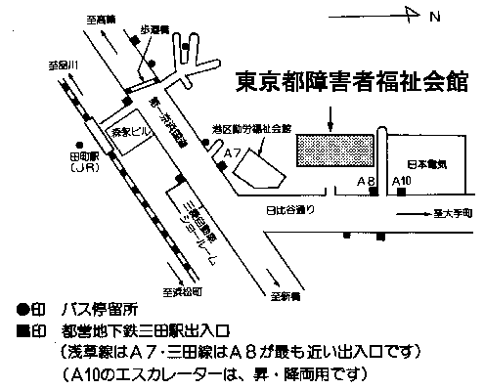

ＪＲ田町駅

フリースペース彩～内部障害・難病当事者ネットワーク～
内部の障害や疾病等により、生活していく上で様々な困難を抱えている人たちの自由な情報交換の場や、当事者同士のサポート活動などをおこなっています。障害認定されている内部障害や国が認定している難病に限定せず、生活上の必要な支援とはなにか、みんなで考えていきたいと思っています。２００６年４月に準備会として立ち上げ、このたび２００７年５月４日に“フリースペース 彩（いろどり～内部障害・難病当事者ネットワーク～”として立ち上がります。メーリングリストでの情報交換や月に一度のお話会等をおこなっています。是非様々な方の会への参加をお待ちしております。詳しくは上記の連絡先にお声かけ下さい。

